

**设计数据流图报告**

**OnlineDigiLib**

**编号：02-魔笛手**

**版本：v0.1**

**项目名称： 魔笛在线数字图书馆**

**撰 写 人： 楼洪亮**

**审 核 人： 苏丹丹**

**修 改 人： 王翔**

**日 期： 2017.11.28**

**数据流图：**

顶层数据流图：

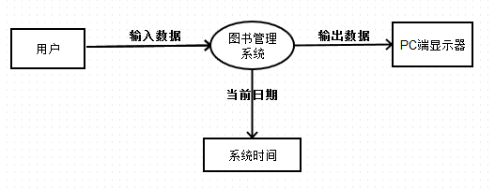

第0层图：

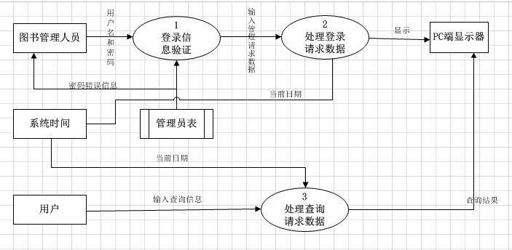

第一层图：

登录子系统

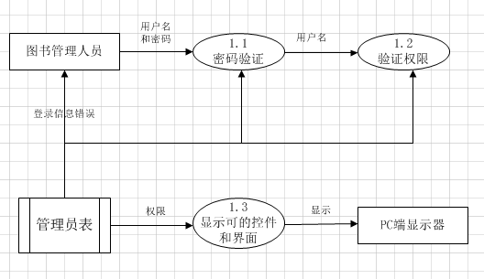

查询子系统：

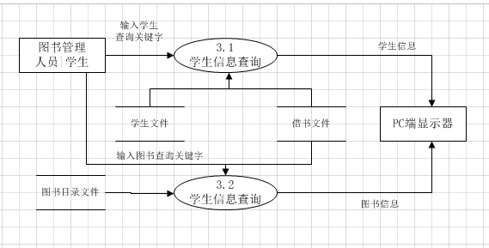

第二层

1. 处理新书购入：

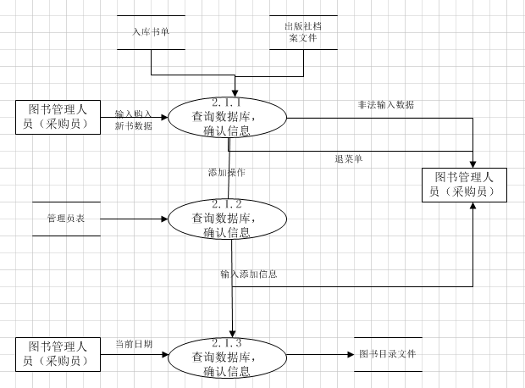

1. 处理学生借书

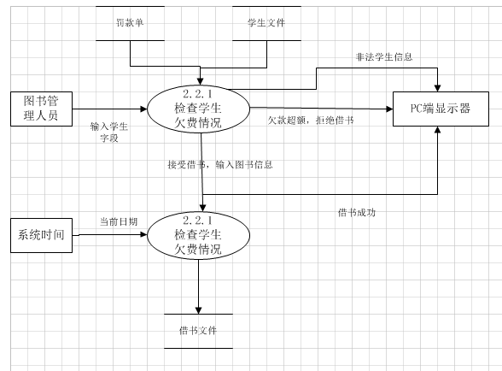

1. 处理学生还书

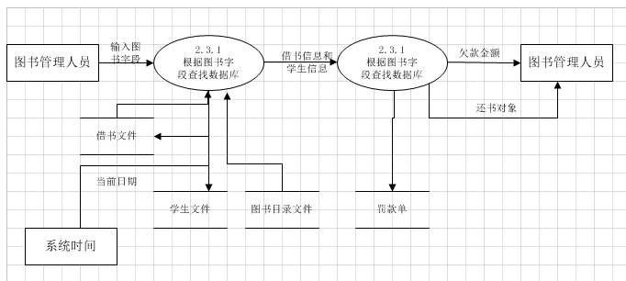

1. 处理图书注销

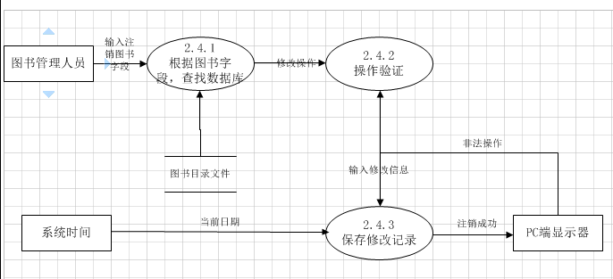

1. 处理学生信息查询

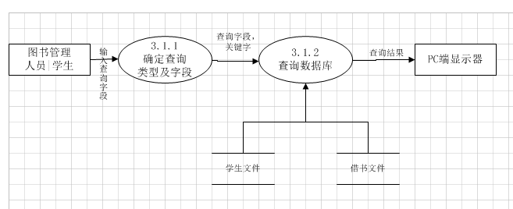

（6）

处理图书信息查询图

